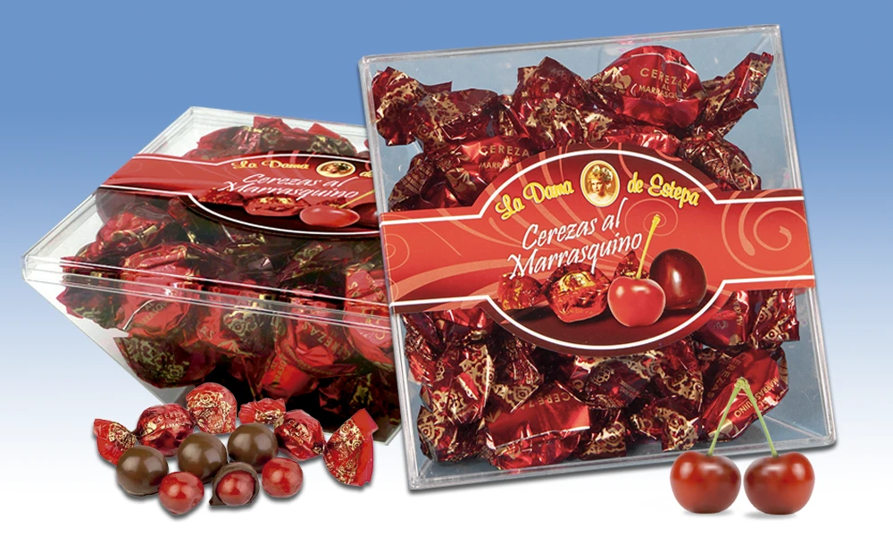

Estuche Cerezas al marrasquino.
Deliciosas cerezas con un suave sabor a licor marrasquino y bañadas con una fina capa de chocolate, presentadas en un original estuche para regalo.

Detalles
Medidas: 150x150x70 mm
Peso: 300 grs
Precio de venta: €

